### 資産

#### 概要

脅威から保護が必要なシステムのIPアドレスを**資産**として登録します。資産を登録すると、ロガーで利用できるように設定でき、資産ベースのログ分類が可能になります。ロガーは資産情報を個別のフィールド（_device_ip、_device_name）として付加し、テーブルに保存します。

#### 資産の検索

**ポリシー > 資産** でプライベートIPの一覧を表示・検索できます。

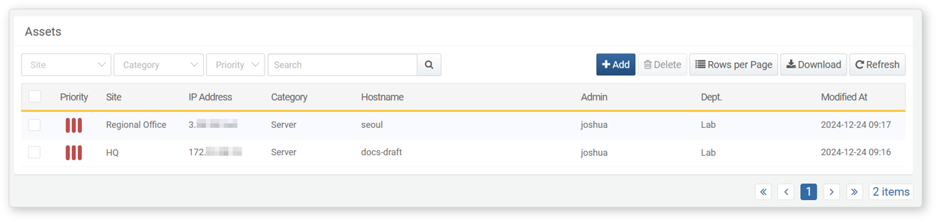

* **優先度**: 資産の重要度（高・中・低）
* **サイト**: 資産に関連付けられたサイト
* **IPアドレス**: プライベートIPアドレス
* **カテゴリ**: 資産の分類
* **ホスト名**: 資産のホスト名
* **管理者**: 資産の主担当管理者
* **部門**: 主担当管理者の所属部門
* **最終更新日**: 資産IPの作成または最終変更日

特定の資産を検索するには、ツールバーの検索ツールを利用します。検索ツールは、**名称**、**ホスト名**、**ワークグループ**、**説明**フィールドのキーワードで資産IPをフィルタリングします。検索は大文字・小文字を区別しません。

資産リストのダウンロード

資産リストをファイルとしてローカルPCにダウンロードするには、ツールバーの**ダウンロード**をクリックします。

資産リストの更新

資産リストを更新するには、ツールバーの**更新**をクリックします。

ページあたりの表示件数

リストに表示する資産数を変更するには、ツールバーの**ページあたりの行数**をクリックし、希望する件数（10、20、50、100、150、200）を選択します。

#### 資産の追加

資産を追加するには、以下の手順に従います。

リスト上部の**追加**をクリックします。

**資産追加**画面で必要な値を入力または選択し、**OK**をクリックして保存します。

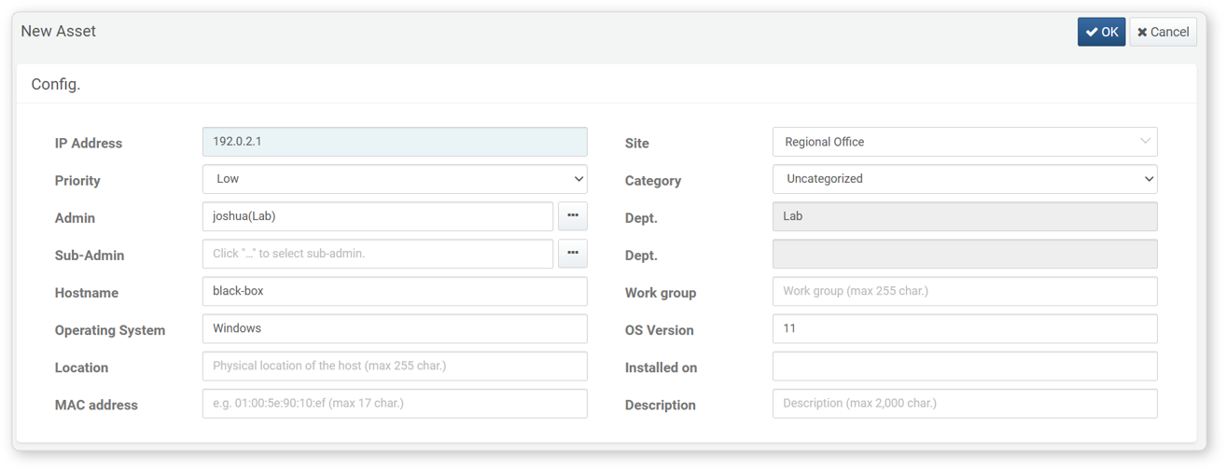

* **IPアドレス**: 資産のIPv4アドレス
* **サイト**: [サイト](https://docs.logpresso.comnull)リストから選択
* **優先度**: 資産の重要度（選択肢：高・中・低、デフォルト：低）
* **カテゴリ**: 資産の分類（選択肢：未分類、PC、サーバー、モバイル、ネットワーク機器、セキュリティ機器、プリンター、VOIP、デフォルト：未分類）
* **管理者**: [従業員](https://docs.logpresso.comnull)リストから主担当管理者を選択
* **部門（管理者）**: 主担当管理者の所属部門（**管理者**選択時に自動入力）
* **副管理者**: [従業員](https://docs.logpresso.comnull)リストから副担当管理者を選択
* **部門（副管理者）**: 副担当管理者の所属部門（**副管理者**選択時に自動入力）
* **ホスト名**: 資産のホスト名（最大255文字）
* **ワークグループ**: 資産のワークグループ（最大255文字）
* **OS**: 資産のオペレーティングシステム（最大20文字）
* **OSバージョン**: 資産のOSバージョン（最大50文字）
* **設置場所**: 資産の物理的な設置場所（最大255文字）
* **設置日**: 資産の設置日（カレンダーから選択）
* **MACアドレス**: 資産のMACアドレス（最大17文字）
* **説明**: 資産に関する追加情報（最大2,000文字）

入力が完了したら、**OK**をクリックして資産を追加します。

#### 資産の編集

資産を編集するには、以下の手順に従います。

リスト内の該当資産のIPアドレスをクリックします。

**資産編集**画面で必要な情報を修正し、**OK**をクリックします。

#### 資産の活用

ロガー設定

資産情報は、**ロガー > ロガー**でロガーを追加または編集する際、[サイト](https://docs.logpresso.comnull)とともにデータソースの定義として利用できます。

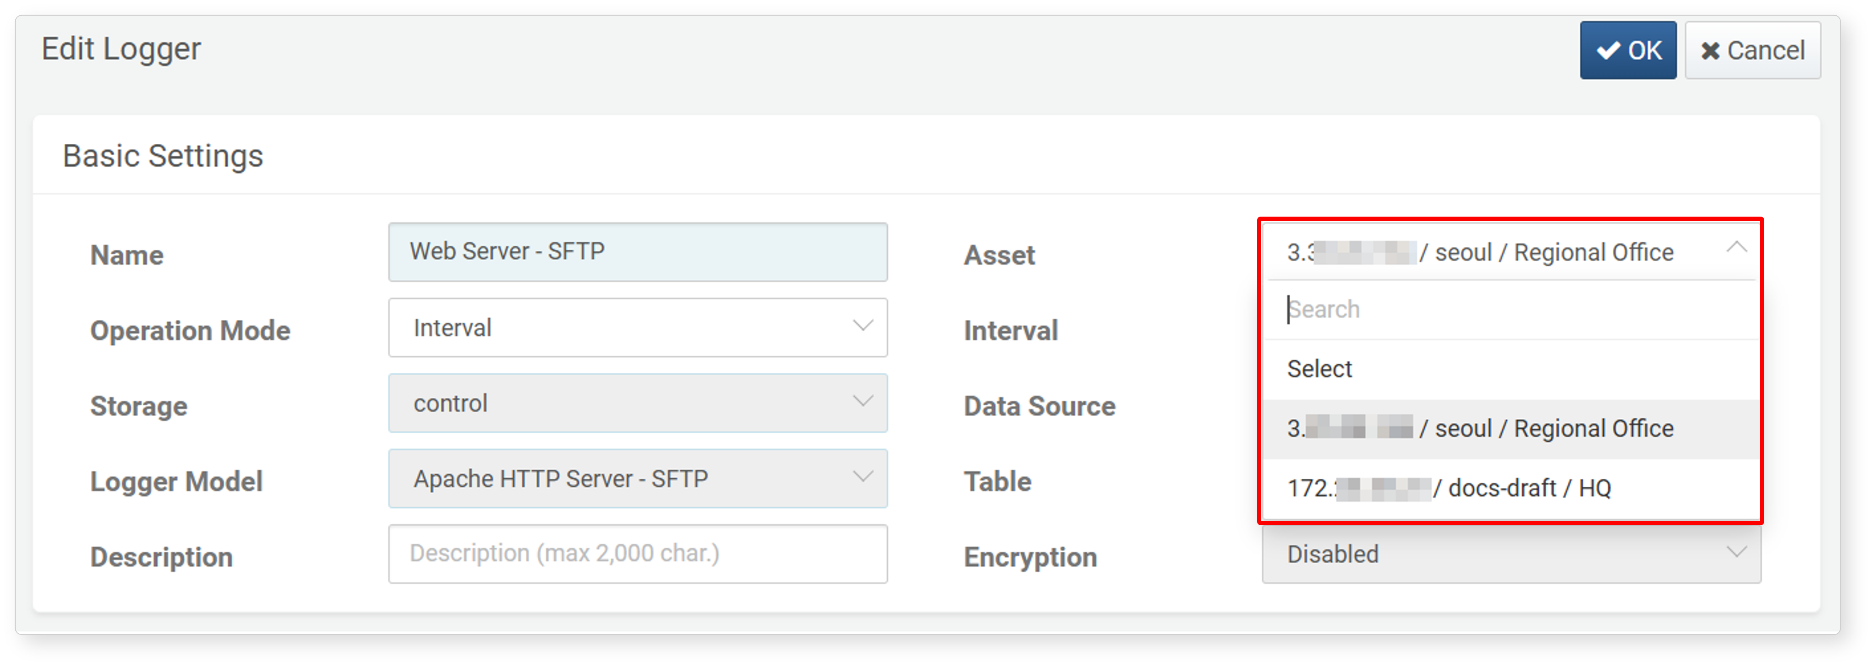

クエリ

[iplookup](https://docs.logpresso.comnull)コマンドを使用して、入力フィールドのIPアドレスが内部資産データベースに存在するか確認し、関連する資産管理者情報を取得できます。

#### 資産の削除

資産を削除するには、以下の手順に従います。

リストで削除したい資産のチェックボックスを選択します。

ツールバーの**削除**をクリックします。

**資産削除**ダイアログで選択した資産を確認し、**削除**をクリックします。キャンセルする場合は**キャンセル**をクリックします。

資産を削除すると、ロガーでの該当資産の設定も削除されます。これによりデータ収集には影響しませんが、`_device_ip`および`_device_name`フィールドはnullとなります。